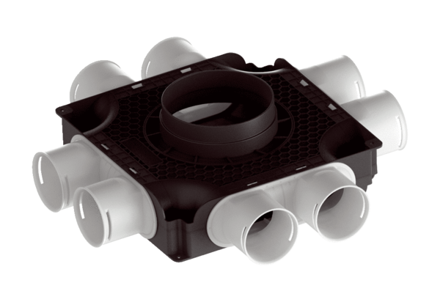Плоский пластиковый распределитель воздуха компактного исполнения, 8-кратный MA-FV8-75Комплект поставки: 1 штукАссортимент: К
Номер артикула: 0059.2125Изготовитель: MAICO

